1. 安装mjpg_streamer
   1. 将mjpg-streamer-experimental.tar.gz拷贝到Ubuntu虚拟机中
   2. 打开终端
   3. 切换到mjpg-streamer-experimental.tar.gz所在目录
   4. 使用tar xvf mjpg-streamer-experimental.tar.gz进行解压缩（使用进行解压缩也可以）

tar xvf mjpg-streamer-experimental.tar.gz

* 1. 切换到解压缩后的目录中

cd mjpg-streamer-experimental

* 1. 清空一下整个程序的内容

make clean

rm -rf _bulid

* 1. 进行编译安装，直接执行make就行。当出现100%就说明安装成功

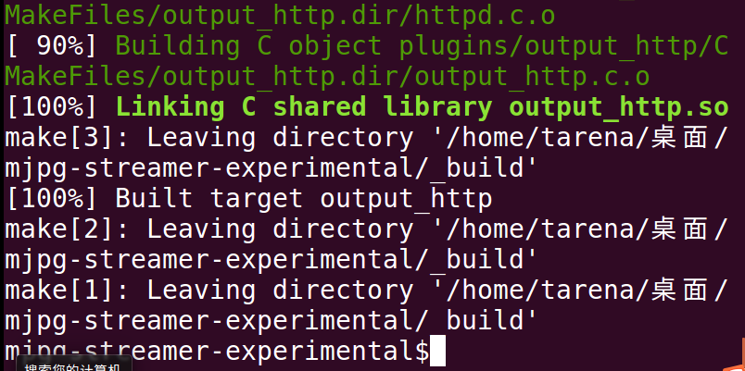

* 1. 如果出现了提示缺少“jpeglib.h”。安装jpeg库

sudo apt-get update (第一次执行需要输入密码,密码就是桌面密码。不回显，直接输就可以)

sudo apt-get install libjpeg-dev（安装jpeg库）

* 1. 测试图片插件编译(单独编译)

cd plugins/input_testpicture

make clean

make

cp input_testpicture.so ../..（这一步完成后，确保mjpg-streamer-experimental目录下有input_testpicture.so）

1. 测试
   1. //运行视频服务器

./start.sh

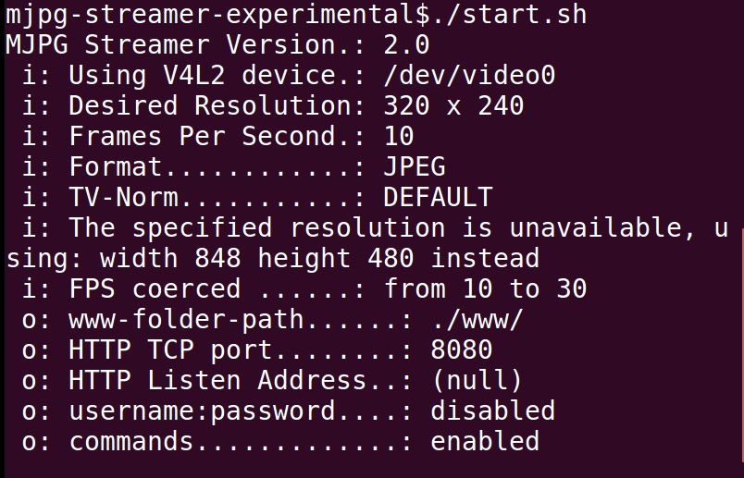

如果出现了以下错误，首先确定电脑是否带摄像头，如果没有摄像头，按照C步走，如果有摄像头请按照第3步走。

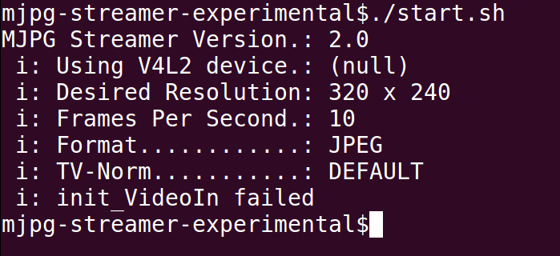

* 1. 使用uvc摄像头作为输入插件 和上面效果一样

./mjpg_streamer -i "./input_uvc.so -n -f 10 -r 320x240 -d /dev/video1" -o "./output_http.so -w ./www"

* 1. 使用测试测试图片作为输入插件（电脑没有摄像头的学生或者摄像头不可用的学生可执行这一步）

./mjpg_streamer -i "./input_testpicture.so -r 320x240 -d 1000" -o "./output_http.so -w ./www"

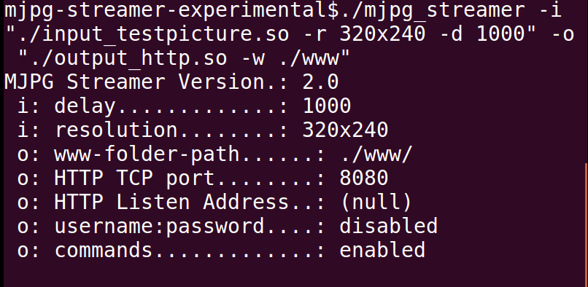

如果出现以下错误，请执行1安装步骤中的第J步测试图片插件编译(单独编译)

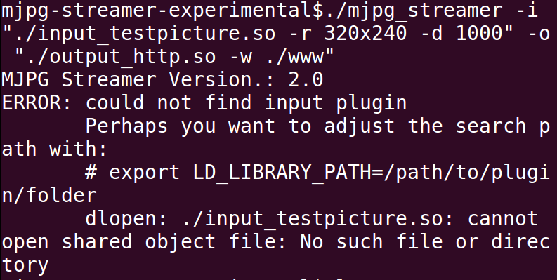

* 1. 查看mjpg_streamer服务器运行效果

打开浏览器输入以下网址查看结果：<http://127.0.0.1:8080/stream.html>

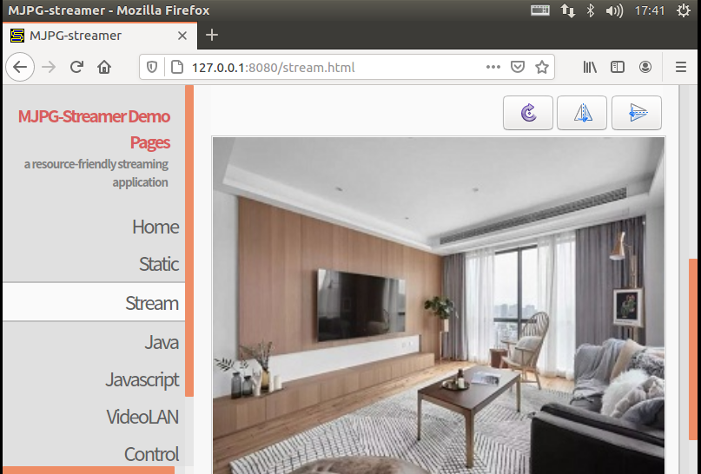

1. Vmware摄像头设置
   1. 想确定Vmware虚拟机摄像头是否正常打开，查看右下角摄像头是否是绿点，图中红色圈内

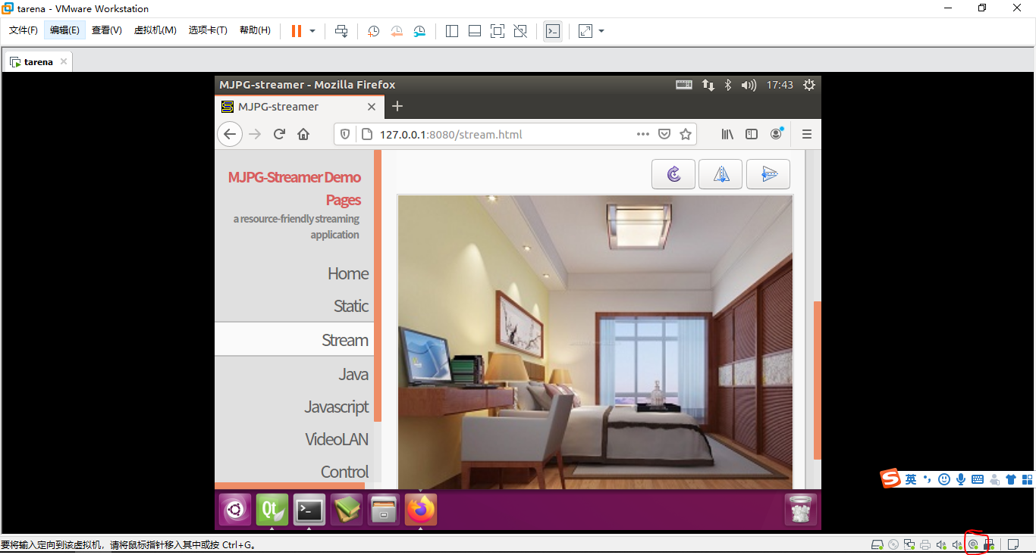

如果是绿色的，就说明摄像头是链接。如果不是绿色的需要设置摄像头

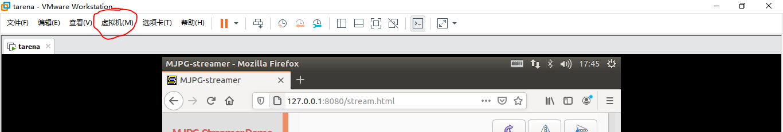

* 1. 打开菜单栏的虚拟机（M）菜单项，选择可移动设备，找到图中选项，点击选择连接既可，图中显示的是已经连接成功

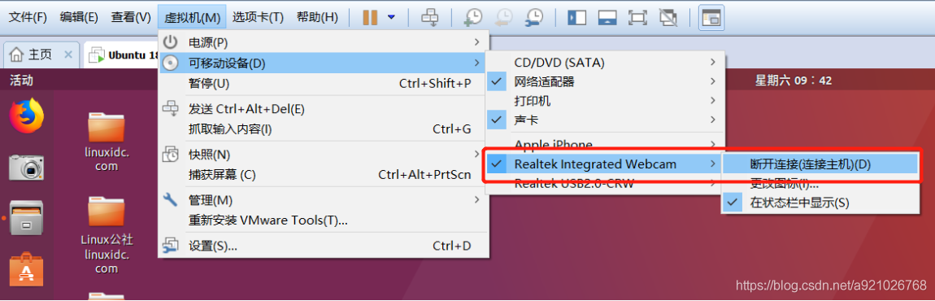

连接成功后在查看右下角是否是绿色的。

* 1. 打开终端在终端中输入ls /dev/video*。查看是否是有摄像头设备。显示如下就说明有摄像头，否则就说明摄像头没有加载。

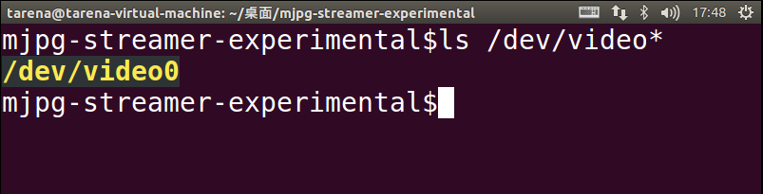

* 1. 还可以使用cheese，茄子摄像头（默认安装好的）打开测试摄像头是否正常

